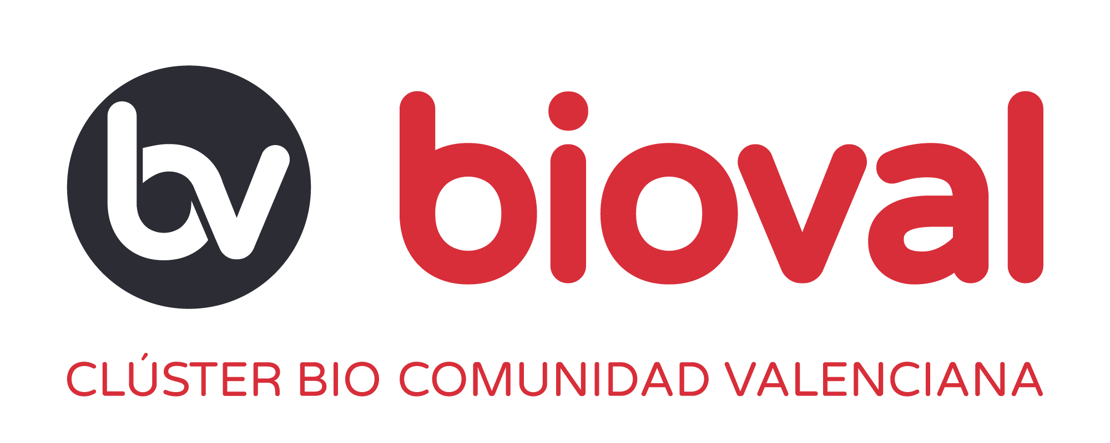

Bioval urge a un plan estratégico de I+D+i en biotecnología agroalimentaria en la Comunidad Valenciana

- El clúster biotecnológico reclama mayor inversión en investigación y desarrollo que permita un aumento sostenible de la producción
- La biotecnología agroalimentaria es una herramienta imprescindible para una alimentación sana y sostenible

València, 2 de noviembre de 2023. El pasado martes se celebró en el Jardín Botánico de València el II Foro Colabora, dedicado a la Agroalimentación y en el que se dieron cita más de un centenar de especialistas para abordar el tema De la mesa al campo. Durante el evento, organizado por Bioval en colaboración con REDIT, en el marco del proyecto Bioval transfiere, se presentó el Informe Bioval sobre biotecnología alimentaria en la Comunidad Valenciana 2023, en el que se traza una hoja de ruta sobre el futuro agroalimentario valenciano y urge a un plan estratégico de I+D+i en biotecnología agroalimentaria en la Comunidad Valenciana.

Una de las principales conclusiones del informe es la necesidad de destinar una mayor inversión en investigación y desarrollo que permita un aumento sostenible de la producción, teniendo en cuenta que una de las preocupaciones es la capacidad de cultivar de manera sostenible y utilizar menos productos químicos.

“La Comunidad Valenciana produce una parte importante en cantidad y calidad de los resultados de nuestro país en I+D+i en biotecnología agroalimentaria. Este liderazgo está basado en la existencia de un tejido científico-tecnológico de excelencia que trabaja en los diferentes centros tecnológicos y de investigación públicos, departamentos universitarios y compañías biotecnológicas valencianas”, explica Ángela Pérez, presidenta de Bioval. “Por tanto, nuestra geografía tiene todas las bases científicas y empresariales para convertirse en un referente nacional y europeo en la generación de conocimiento en biotecnología agroalimentaria y su transferencia al sector industrial. Pero tenemos que seguir trabajando en visibilizar este liderazgo y en trazar un plan estratégico”, añade la presidenta.

Biotecnología en el campo vs en la medicina

Aunque la biotecnología constituye un avance en la mejora de la calidad de vida con un reflejo en la economía como motor de crecimiento productivo en las empresas del sector, el informe arroja reticencias sociales ante la investigación biotecnológica en el ámbito alimentario, “siendo estas de tan alta sensibilidad pública que imponen que debamos conocer a fondo cuáles son sus beneficios, la problemática asociada a la implantación de procesos biotecnológicos en las empresas, así como el coste de oportunidad de no incorporarlos, por lo que necesitamos el compromiso de las instituciones para cambiar este escenario”.

“Un ejemplo de lo que sucede en materia foodtech y que no sucede en la medicina es la mala percepción que se tiene sobre la ingeniería genética en el campo. Cuando escuchamos hablar sobre modificación genética, somos reticentes, mientras que en medicina no tenemos tantas dudas y este es un estigma que tenemos que revertir, porque la biotecnología nos permite acceder a más y mejores alimentos, y esta va a ser una preocupación de muchas sociedades en los próximos años”, concluye la presidenta.

Sobre Bioval
Bioval es la asociación de empresas y entidades del sector biotec que engloba la bioeconomía, biotecnología y biomedicina, y que constituyen el clúster BIO de la Comunidad Valenciana. Esta iniciativa surge en 2006 y, desde entonces, ha dinamizado el sector biotec e impulsado el desarrollo y competitividad del tejido empresarial para posicionar a sus miembros en el panorama internacional. En la actualidad, BIOVAL agrupa a más de 100 asociados de muy distinta tipología: empresas, centros tecnológicos, centros de investigación, universidades y otros.

Más información:
La embajadora

Sara Moreno y Dulce Iborra
sara@laembajadora.es
dulce@laembajadora.es
629127547
647942875

